Centro de Informática - UFPE

Instruções para instalar o Discador no Windows XP e no Windows Vista
- Fazer o download do discador a partir da URL:
http://www.cin.ufpe.br/~suporte/ferramentas/VPN.zip

- Abrir o arquivo acima usando um aplicativo que trate arquivos ZIP (PowerArchiver, por exemplo). Clicar em cima do arquivo VPN.exe.
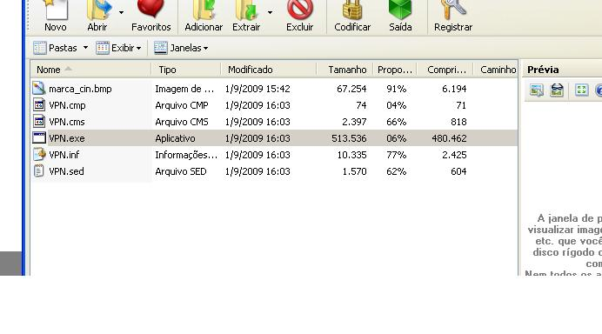

- Aparecerá uma janela de confirmação como a abaixo. Escolha o opção Sim.

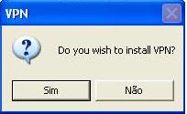

- Aparecerá uma nova janela como a seguir. Escolha a opção que você deseja e clique em OK.
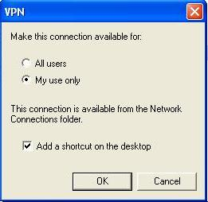

- O discador será instalado e ao final uma janela com a aplicação do discador aparecerá na tela. Clique em Propriedades.

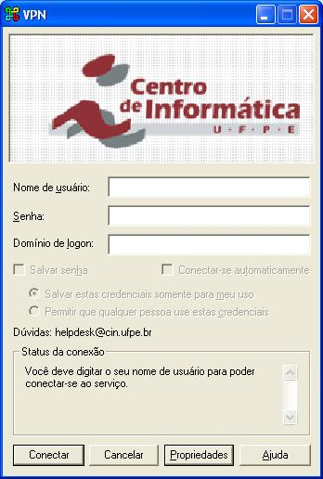

- Aparecerá a janela a seguir. Marque a opção Já estou conectado à Internet e depois clique OK.

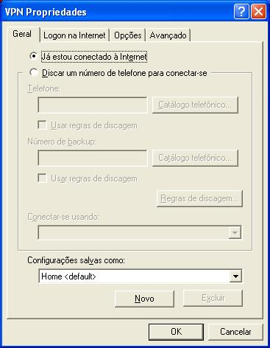

- A janela principal do discador tornar-se-á novamente ativa. Digite nos campos Nome do Usuário e Senha o login e a senha que você utiliza para logar na rede Windows do CIn. No campo Domínio de Logon coloque CIN e ao final clique em Conectar.
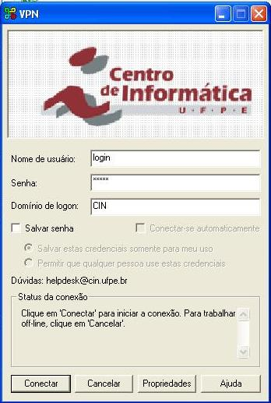

- Após o passo 7 acima se tudo estiver OK você deverá estar conectado na VPN do CIn-UFPE e poderá:
  - mapear áreas às quais tem acesso no servidor de disco do CIn.
Para acessar a sua conta, por exemplo, mapear \\ipojuca.cin.ufpe.br\<login> em algum disco da sua máquina.
  - utilizar o browser para acessar a área de Periódicos da Capes.

- A partir daí o discador estará instalado e para acessar a VPN do CIn-UFPE será necessário apenas executá-lo, preencher os dados de login, caso não tenha escolhido gravar deixar gravado, e clicar em Conectar.

